C U R R Í C U L U M V I T A E

DADES PERSONALS

Nom i Cognoms: Sonia Encarnación Díaz Español
Direcció laboral: Carrer Gregorio Gea 14, 46009 València
Telèfon del despatx: 96 127 10 96
Mòbil: 618 077 439
Email: diaz_son@gva.es

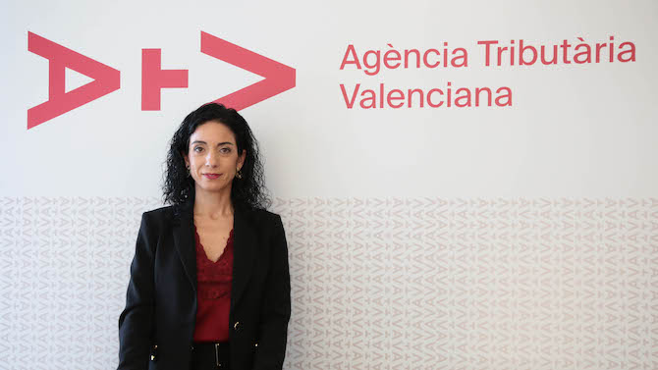

FORMACIÓ ACADÈMICA

*LLicenciatura en Economia per la Universitat de València, obtenint la qualificació mitjana d´excel´lent. Promoció 1994-1998.
Premi Extraordinari en la Llicenciatura en Economia, ocupant el primer lloc de la promoció.
*Membre de la Unidad Investigadora d´Hisenda Pública del Departament d´Hisenda Pública de la Facultat de Ciències Econòmiques i Empresarials de la Universitat de València, sota la direcció del catedràtic, Dr. D. Miguel Roig Alonso. (1996-1998.)
*Oposició al Cos d´ Inspectors de Tributs de la Generalitat Valenciana. Convocatòria de 2001 (primera convocatoria), obtenint el primer lloc de la promoció.

EXPERIÈNCIA PROFESIONAL

EN L´ADMINISTRACIÓ TRIBUTÀRIA

Des de la meua incorporació, setembre de 2002, he ocupat diversos llocs de l'administració tributària valenciana, en els departaments d'estudis i planificació, gestió, recaptació i inspecció tributària, tant en els serveis centrals com en la delegació de València.

Des de febrer 2019 Directora General de l´ Agència Tributària Valenciana.
Des de juliol 2020 membre de la Comissió per a l´ Estudi de la Reforma Tributària de la Comunitat Valenciana.
Des de setembre 2020 Directora Tècnica de l´Observatori Fiscal de la Comunitat Valenciana.
Des de febrer 2016 fins febrer de 2019, Subdirectora General de Tributs de la Conselleria d´ Hisenda i Model Econòmic.
Setembre 2002 – Abril 2003 Cap de la Secció d'Estudis i Planificació de la Direcció General de Tributs de la Conselleria d'Economia, Hisenda i Ocupació de la Generalitat Valenciana.

Abril 2003 – Juny 2003 Cap del Servei d'Estudis i Planificació de la Direcció General de Tributs de la Conselleria d'Economia, Hisenda i Ocupació de la Generalitat Valenciana.

Juny 2003 – Desembre 2003 Cap de la Secció de Gestió Tributària de la Direcció General de Tributs de la Conselleria d'Economia, Hisenda i Ocupació de la Generalitat Valenciana.

Desembre 2003 – Desembre 2004 Cap de la Secció de l'Impost sobre transmissions Patrimonials i Actes Jurídics Documentats dels Serveis Territorials de València de la Conselleria d'Economia, Hisenda i Ocupació de la Generalitat Valenciana.

Desembre 2004 – Maig 2005 Cap de la Secció de l'Oficina d'Atenció al Contribuent dels Serveis Territorials de València de la Conselleria d'Economia, Hisenda i Ocupació de la Generalitat Valenciana.

Maig 2005 – Juny 2006 Cap del Servei d'Inspecció Tributària dels Serveis Territorials de València de la Conselleria d'Economia, Hisenda i Ocupació de la Generalitat Valenciana.

Juny 2006 – Juliol 2015 Cap de la Secció de Recaptació dels Serveis Territorials de València de la Conselleria d'Economia, Hisenda i Ocupació de la Generalitat Valenciana.

Juliol 2015 – Febrer 2016 Cap del Servei de Gestió Tributària dels Serveis Territorials de València de la Conselleria d'Hisenda i Model Econòmic.

EN DOCÈNCIA
*ProfesSora d´Economia, Contabilitat i Tributació, per a Cursos i Masters, en diversos centres d´estudios i universitats.
*Ponent, en matèria de tributació, en diferents col´legis i associacions professionals.
IDIOMES

*Valencià, certificat oficial Junta Qualificadora, Nivell Mitjà.
*Anglés, certificat oficial Escola Oficial d´ Idiomes, That´s English

